“CRITERIOS DE OPERACIÓN DEL SISTEMA DE ATENCIÓN MEXIQUENSE
PARA EL H. AYUNTAMIENTO DE ___________

ÍNDICE

INTRODUCCIÓN.
1. CONCEPTUALIZACIÓN.
2. MARCO JURÍDICO.
3. OBJETIVOS.
4. ALCANCE.
5. FLUJOGRAMA.
6. SISTEMA OPERATIVO.
7. PROCEDIMIENTO GENERAL.
7.1 OBLIGACIONES DEL AYUNTAMIENTO.
7.1.1 PRESIDENCIA MUNICIPAL.
7.1.2 CONTRALORÍA MUNICIPAL.
7.1.3 ENLACE MUNICIPAL.
7.2 TRÁMITE DE ATENCIÓN DE LAS QUEJAS Y DENUNCIAS A PARTIR DE LA RADICACIÓN.
7.3 TRÁMITE DE ATENCIÓN DE SUGERENCIAS Y RECONOCIMIENTOS.
8. FORMATO PARA RECABAR QUEJAS Y DENUNCIAS, SUGERENCIAS O RECONOCIMIENTOS.

INTRODUCCIÓN

El Poder Ejecutivo del Gobierno del Estado de México consciente de la importancia que tiene el conocer la opinión de los ciudadanos acerca del desempeño de los servidores públicos, que prestan su servicio dentro del Estado de México implementó el “Sistema de Atención Mexiquense”, para que los ciudadanos presenten de manera sencilla y rápida, sus quejas y denuncias sobre cualquier irregularidad, que haya afectado o pueda afectar sus intereses, de igual manera puedan expresar a su juicio alguna sugerencia respecto de trámites o servicios o reconocimiento que merezca algún servidor público.

Mediante este sistema se pueden coordinar acciones para que los ayuntamientos utilicen el Sistema de Atención Mexiquense, y beneficiar a los ciudadanos mediante la respuesta ágil que ofrece dicho sistema.

Desde la puesta en vigor del Sistema de Atención Mexiquense, en el año de 2015, se recibieron a través del SAM un total de 11,202 quejas y denuncias, competencia de los Ayuntamientos, es decir un aumento del 725% con respecto al año anterior, las cuales han sido turnadas para el trámite correspondiente; sin embargo, el envío a los Ayuntamientos y recepción correspondiente por medios escritos carecen de la celeridad que permite el sistema.

El numeral Séptimo del Acuerdo por el que se establece este sistema, prevé que para coordinar acciones que coadyuven a su objeto y propósitos, el Poder Ejecutivo del Gobierno del Estado de México, por conducto del Titular de la Secretaría de la Contraloría podrá, de considerarse conveniente, celebrar convenios, entre otros, con los ayuntamientos.

Los presentes Criterios prevén las normas para la operación del Sistema de Atención Mexiquense por los Ayuntamientos, previa suscripción del convenio de coordinación correspondiente.

- CONCEPTUALIZACIÓN

El Sistema de Atención Mexiquense, permite al ciudadano usuario inconforme de los servicios proporcionados o con la actuación u omisión de los servidores públicos del Ayuntamiento que suscriba el convenio de coordinación correspondiente, presentar una queja y denuncia; de igual manera emitir una sugerencia, para mejorar el servicio, así como presentar un reconocimiento por el buen servicio o la atención brindada por el servidor público, asimismo permite al Ayuntamiento utilizar las herramientas que ofrece el sistema referido, consistentes en la generación de folios electrónicos, turno y recepción electrónicos de los mismos y tableros de control.

Los conceptos básicos empleados en el Sistema de Atención Mexiquense son:

  - SAM, Sistema de Atención Mexiquense.
  - Folio electrónico, identificador único que proporciona el SAM al ciudadano que presenta una queja y denuncia, sugerencia o reconocimiento, con el cual es posible consultar el estado que guarda el asunto hasta su conclusión, además de acreditar la fecha y hora de su recepción en el SAM.
  - Queja o Denuncia, inconformidad expresada por la prestación de un servicio o trámite, así como por el trato recibido de algún servidor público de carácter Municipal, Estatal o Federal.
  - Sugerencia, manifestación de carácter personal, sobre cómo mejorar algún servicio o trámite prestado por las dependencias u organismos auxiliares de la administración pública Municipal, Estatal o Federal.
  - Reconocimiento, expresión satisfactoria relativa a la realización de un trámite, prestación de un servicio o del desempeño de un servidor público de las dependencias u organismos auxiliares de la Administración Pública Municipal, Estatal o Federal.
  - Dirección General de Responsabilidades, Dirección General de Responsabilidades de la Secretaría de la Contraloría del Gobierno del Estado de México.
  - Ayuntamiento, Administración Pública Municipal que haya suscrito el Convenio de Coordinación para la Operación del Sistema de Atención Mexiquense en el Ayuntamiento de que se trate.
  - Presidente Municipal, Presidente Municipal del Ayuntamiento que suscribió el Convenio de Coordinación correspondiente.
  - Contraloría Municipal, órgano de control interno del Ayuntamiento que suscribió el Convenio de Coordinación correspondiente.
  - Enlace, servidor público designado por el Presidente Municipal del Ayuntamiento que suscribió el Convenio de Coordinación correspondiente.

- MARCO JURÍDICO

  - Constitución Política de los Estados Unidos Mexicanos.
  - Constitución Política del Estado Libre y Soberano de México.
  - Ley Orgánica de la Administración Pública del Estado de México.
  - Ley Orgánica Municipal del Estado de México.
  - Ley de Responsabilidades de los Servidores Públicos del Estado y Municipios.
  - Ley de Transparencia y Acceso a la Información Pública del Estado de México y Municipios.
  - Código de Procedimientos Administrativos del Estado de México.
  - Reglamento Interior de la Secretaría de la Contraloría.
  - Acuerdo del Secretario de la Contraloría del Poder Ejecutivo del Gobierno del Estado de México, por el que se establece el Sistema de Atención Mexiquense.

- OBJETIVOS

Establecer de manera precisa el trámite de las quejas y denuncias, sugerencias o reconocimientos, presentados a través del SAM, por los ciudadanos usuarios de los trámites y servicios que proporcionen las dependencias y unidades administrativas del Ayuntamiento.

- ALCANCE

El SAM, permite al Ayuntamiento, estar informado sobre la operación de las unidades administrativas que se encuentran bajo su responsabilidad, particularmente aquellas de atención al público y de esta manera medir el grado de satisfacción y aceptación ciudadana; proporcionando además, una herramienta de apoyo para la toma de decisiones que coadyuven en la instrumentación de acciones y estrategias preventivas y correctivas.

Asimismo, establece un mejor control sobre la atención y seguimiento a las quejas y denuncias, sugerencias o reconocimientos, presentados sobre los servicios o las conductas de los servidores públicos municipales, agilizando el trámite de los mismos, dando una respuesta oportuna al ciudadano.

5. FLUJOGRAMA

La Queja, Denuncia, Sugerencia o Reconocimiento, es recibido a través de:

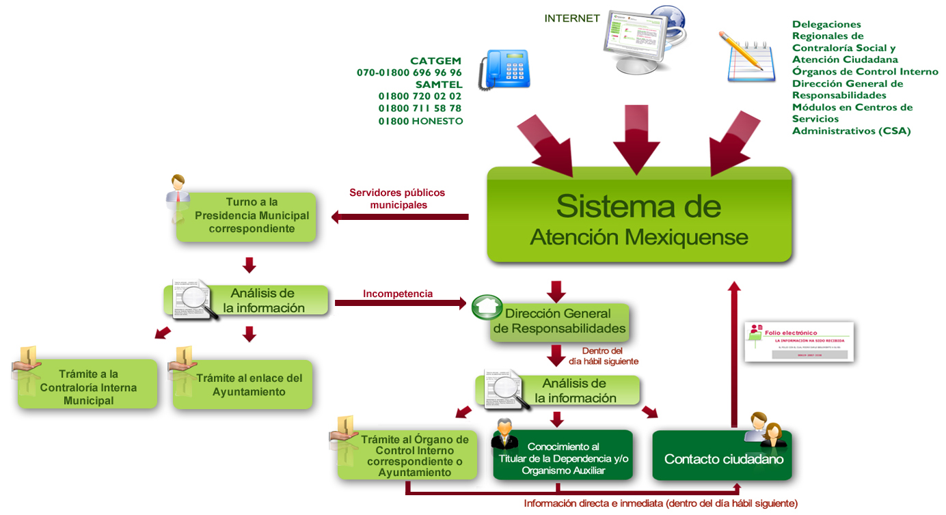

6. SISTEMA OPERATIVO

6.1 El sistema operativo, permite conocer el funcionamiento del SAM; para su operación es necesario ingresar a la página de Internet www.secogem.gob.mx/sam/backoffice/, y registrar la cuenta del usuario y la contraseña, mismas que serán proporcionadas por la Dirección General de Responsabilidades, a los servidores públicos del Ayuntamiento, que se encuentren autorizados para acceder al SAM, en términos de los presentes Criterios.

6.2 Los servidores públicos autorizados son los responsables de la información que registren en el SAM, dichos registros serán responsabilidad exclusiva del Ayuntamiento que los capture; mismos que deberán cuidar la confidencialidad de los datos personales proporcionados por los ciudadanos usuarios en los escritos de quejas, denuncias, sugerencias o reconocimientos, así como los que sean registrados en la cédula de SAM por lo que serán protegidos conforme a lo dispuesto en la Ley de Transparencia y Acceso a la Información Pública del Estado de México y Municipios.

6.3 El SAM proporciona al ciudadano, un folio electrónico, que le permite conocer el seguimiento que el Ayuntamiento registre en el SAM, respecto de la queja y denuncia, sugerencia o reconocimiento, hasta su conclusión.

7. PROCEDIMIENTO GENERAL

7.1 OBLIGACIONES DEL AYUNTAMIENTO

7.1.1 DE LA PRESIDENCIA MUNICIPAL

7.1.1.1 REGISTRO: Recibir las quejas y denuncias, sugerencias o reconocimientos y registrarlos el mismo día de su recepción a través del SAM, donde se genera automáticamente un folio electrónico, indispensable para que el ciudadano pueda dar seguimiento y conocer el estado que guarda su asunto.

      - ANÁLISIS: El Presidente Municipal designará a un servidor público responsable que realizará el análisis de las quejas y denuncias, sugerencias o reconocimientos, que debe concluirse, con alguno de estos procedimientos, el día hábil siguiente a su presentación:

7.1.1.2.1. TURNO: Consiste en remitir a la Contraloría Municipal y al Enlace designado por el Ayuntamiento, simultáneamente, a través del SAM para su debida atención, las quejas o denuncias, sugerencias o reconocimientos, que sean de su competencia.

7.1.1.2.2 ALCANCE: Consiste en remitir, para su integración al mismo expediente, aquellas quejas y denuncias, sugerencias o reconocimientos, que por duplicidad hubieran ingresado anteriormente en el SAM, y a las cuales se les hubiere proporcionado el trámite correspondiente. O que en su caso, se encuentren relacionadas con el mismo sujeto, instancias o asunto planteado.

7.1.1.2.3 INCOMPETENCIA: Consisten en remitir mediante el SAM y por oficio con los documentos anexos, a la Dirección General de Responsabilidades para su conocimiento y, en su caso, atención de las quejas y denuncias, sugerencias o reconocimientos que hayan ingresado al SAM, y se encuentren dirigidas o sean de la competencia de autoridades ajenas a la administración pública del Ayuntamiento, o no se encuentren vinculadas a lo dispuesto por la Ley de Responsabilidades de los Servidores Públicos del Estado y Municipios, dentro de los 3 días hábiles siguientes a la recepción, de conformidad con lo establecido por el artículo 121 del Código de Procedimientos Administrativos del Estado de México.

7.1.1.3 INFORMACIÓN AL CIUDADANO: La Presidencia Municipal y el Enlace designado por el Ayuntamiento, deberán registrar a través del SAM, la primera acción realizada para su atención, el día hábil siguiente en que se les haya remitido la queja, denuncia, sugerencia o reconocimiento, permitiendo así al ciudadano la consulta inmediata del estado que guarda su asunto.

    - DE LA CONTRALORÍA MUNICIPAL

7.1.2.1 REGISTRO: Recibir y registrar el mismo día en el SAM la totalidad de las quejas, denuncias, sugerencias o reconocimientos que sean presentadas por los ciudadanos usuarios de los servicios que presta el Ayuntamiento, ya sea vía telefónica, personal (comparecencia), por escrito, correo o mensajería y recibir las que le sean turnadas por la Dirección General de Responsabilidades, a través del SAM.

7.1.2.2 RADICACIÓN: Radicar, tramitar y resolver las quejas y denuncias recibidas a través del SAM, que sean de su competencia, conforme a lo establecido en el punto 7.2 de estos Criterios.

7.1.2.3 INFORMACIÓN AL CIUDADANO Y SEGUIMIENTO: Registrar en el SAM todas las diligencias hasta la resolución o determinación de las quejas y denuncias que reciban vía SAM, permitiendo así al ciudadano la consulta inmediata del estado que guarda su asunto, así como verificar el seguimiento que el enlace de la dependencia, organismo auxiliar o Ayuntamiento proporciona a dichas quejas y denuncias.
7.1.2.4 Verificar el seguimiento que el enlace designado por el Ayuntamiento proporcione a sugerencias o reconocimientos, que les hayan sido turnados en el SAM.

    - DE LOS ENLACES

7.1.3.1 INFORMACIÓN AL CIUDADANO Y SEGUIMIENTO: El Presidente Municipal, nombrará un enlace para dar el seguimiento a las quejas, denuncias, sugerencias y reconocimientos que les sean turnados o recibidos vía SAM, con el propósito de que se de atención inmediata al ciudadano y le informe a éste, el siguiente día hábil, a través del SAM de las acciones que se vayan realizando, con independencia de la que realice la Contraloría Municipal, permitiendo así al ciudadano la consulta inmediata del estado que guarda su asunto.

7.1.3.2 Una vez que se haya concluido el asunto, se deberá registrar en el SAM dicha conclusión para que los interesados puedan consultarla con su folio electrónico a través del SAM, personalmente o vía telefónica.

  - TRÁMITE DE ATENCIÓN DE LAS QUEJAS Y DENUNCIAS A PARTIR DE LA RADICACIÓN.

7.2.1 Radicada la queja o denuncia, por la Contraloría Municipal, dentro del día hábil siguiente al en que fue recibido el turno correspondiente, se le asignará un número de expediente, ordenando en el mismo acto abrir un periodo de información previa, conforme a lo establecido por artículo 114 del Código de Procedimientos Administrativos del Estado de México, con el objeto de allegarse los elementos necesarios y determinar la posible existencia o no de irregularidades administrativas y el inicio o no del Procedimiento Administrativo Disciplinario, para lo cual tendrá un término de hasta 20 días hábiles, debiendo registrar dicha diligencia en el SAM.

7.2.2 Durante los veinte días hábiles siguientes a partir del inicio del periodo de información previa, la Contraloría Municipal podrá llevar a cabo las siguientes diligencias, que se deberán registrar en el SAM:

7.2.2.1 Citar al quejoso o denunciante para que en el plazo de tres días hábiles a partir de la notificación, ratifique o amplíe su queja o denuncia, así como para que aporte las pruebas que estime convenientes para acreditar su dicho, en términos de lo establecido por el artículo 119 del Código de Procedimientos Administrativos del Estado de México.

7.2.2.2 Solicitar en su caso documentación e informes pormenorizados al superior jerárquico de los servidores públicos involucrados, otorgando un plazo de tres días hábiles a partir de la notificación conforme lo dispuesto por los artículos 30 del Código de Procedimientos Administrativos del Estado de México y 42 fracción XX de la Ley de Responsabilidades de los Servidores Públicos del Estado y Municipios.

7.2.2.3 Citar en su caso, al servidor público involucrado, para que manifieste lo que su derecho convenga, y así mismo aporte las pruebas que considere necesarias para aclarar o desvirtuar la presunta irregularidad administrativa atribuible a su persona, otorgándole un plazo de tres días hábiles a partir de la notificación, conforme a lo dispuesto por los artículos 30 del Código de Procedimientos Administrativos del Estado de México y 42 fracción XX de la Ley de Responsabilidades de los Servidores Públicos del Estado y Municipios.

7.2.2.4 Admitir y desahogar en su caso las pruebas ofrecidas dentro del trámite de la queja o denuncia, con el fin de valorarlas, y allegarse de elementos necesarios para determinar la existencia o no de la presunta irregularidad administrativa, atendiendo lo dispuesto por el capítulo cuarto del Código de Procedimientos Administrativos del Estado de México.

7.2.3 Transcurrido el término del periodo de información previa de acuerdo con el punto 7.2 de estos Criterios, la Contraloría Municipal emitirá el acuerdo correspondiente, dentro de los cinco días hábiles siguientes que puede consistir en:

7.2.3.1 Acuerdo de archivo por falta de elementos

7.2.3.2 Acuerdo con inicio de procedimiento administrativo

7.2.3.3 Acuerdo con inicio de acciones de Control y Evaluación

7.2.4 La Contraloría Municipal deberá notificar al quejoso o denunciante el acuerdo correspondiente, a más tardar el día hábil siguiente en que haya sido emitido como lo señala el artículo 24 del Código de Procedimientos Administrativos del Estado de México.

7.2.5 Recibida la queja o denuncia, que haya sido turnada por la Presidencia Municipal al Enlace, este deberá registrar en el SAM, el inicio al trámite correspondiente dentro del día hábil siguiente, así como todas las acciones que vaya realizando hasta que se declare concluido el asunto, a fin de que el ciudadano, pueda consultar, con su folio electrónico a través del SAM el estado que guarda su asunto.

  - TRÁMITE DE ATENCIÓN DE LAS SUGERENCIAS Y RECONOCIMIENTOS.

7.3.1 Recibida la sugerencia que haya sido turnada por la Presidencia Municipal al Enlace designado, éste deberá registrar en el SAM el inicio al trámite correspondiente dentro del día hábil siguiente, así como a la atención a la sugerencia, dentro de los siguientes cinco días hábiles.

7.3.2 Recibido el reconocimiento que haya sido turnado por la Presidencia Municipal al Enlace designado, éste deberá registrar en el SAM el inicio del trámite correspondiente dentro del día hábil siguiente, así como a la atención al reconocimiento, dentro de los siguientes cinco días hábiles.

8. FORMATO PARA REGISTRAR QUEJAS, DENUNCIAS, SUGERENCIAS Y RECONOCIMIENTOS.

BACKOFFICE

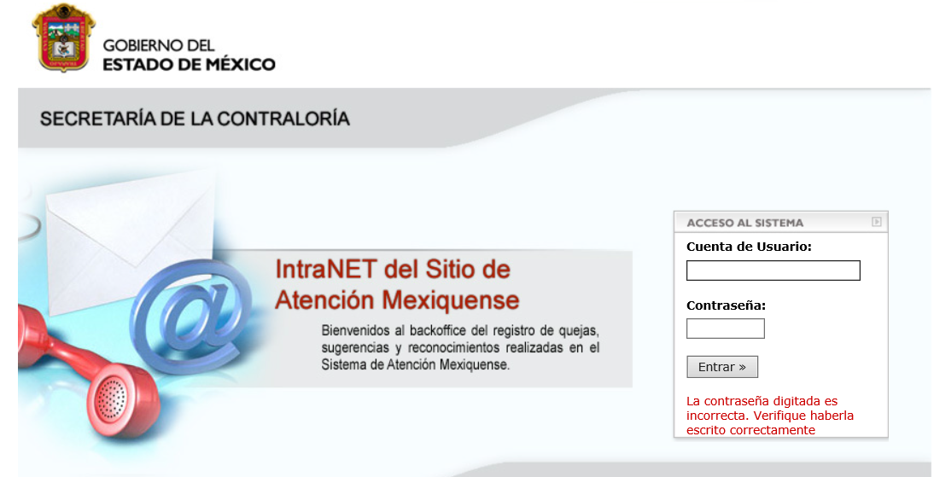

DATOS DE LA QUEJA O DENUNCIA

DATOS DEL GENERALES

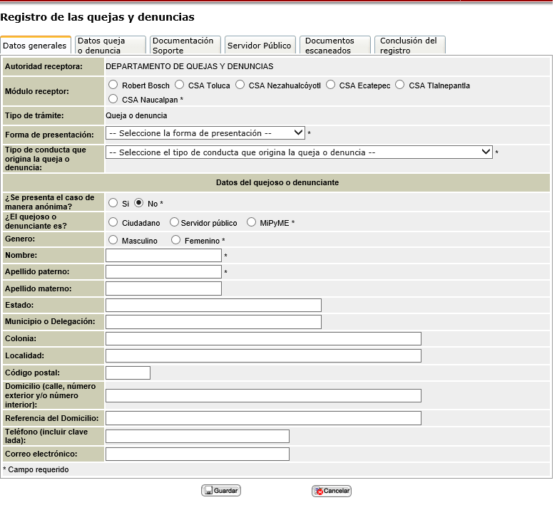

DATOS DE LA QUEJA

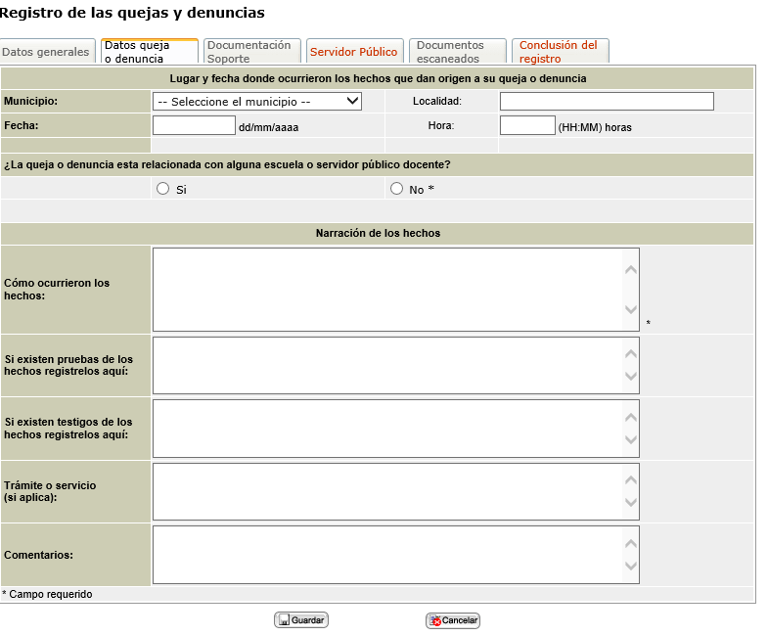

DATOS DEL SERVIDOR PÚBLICO

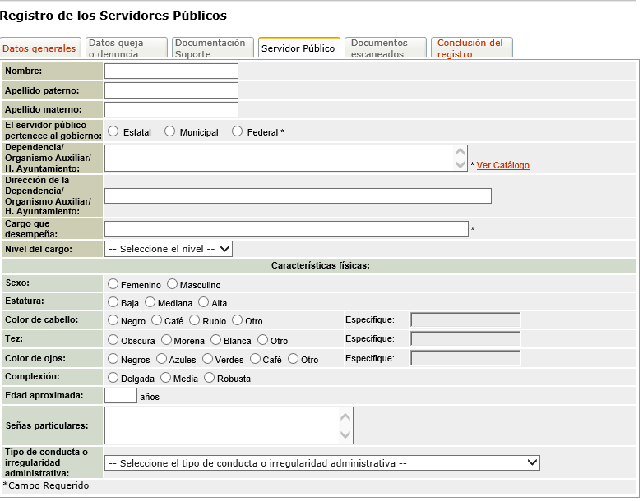

Datos de la Sugerencia o Reconocimiento

